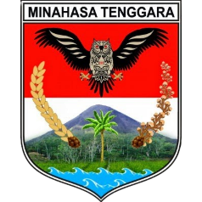 | PEMERINTAH KABUPATEN MINAHASA TENGGARA  SEKRETARIAT DAERAH  Jalan Soekarno, Kelurahan Lowu Satu, Kecamatan Ratahan  www.mitrakab.go.id, Email: minahasatenggara@gmail.com, Telp/Fax: (0431) 3174679  Ratahan 95695

Tempat, Tanggal Bulan dan Tahun

Nomor | :
Sifat | :
Lampiran | :
Hal | :

Yth. ……………………………….
di-
T e m p a t

…………………………………………………………………………………………………………………………………………………………………………………………………………………………………………………………………………………………………………………………………………………………………………………………………………………………………………………………………………………………………………………
…………………………………………………………………………………………………………………………………………………………………………………………………………………………………………………………

PARAF HIERARKI
SEKRETARIS DAERAH  PROV. SULUT | MOHON UNTUK DITANDATANGANI

ASISTEN ADMINISTRASI UMUM SEKDA PROV. SULUT
SEKRETARIS DAERAH
KABUPATEN MINAHASA TENGGARA,

DAVID H. LALANDOS, AP, MM
PEMBINA UTAMA MADYA
NIP. 19741110 199311 1 001

